

**Universidade Federal da Paraíba**

**Centro de Ciências Agrárias**

**Campus II Areia – PB**

**Vila Acadêmica do CCA/UFPB**

Termo de Compromisso

Eu Myllena Camila da Silva Xavier , estudante do curso de Licenciatura em Ciências Biológicas matrícula 2016082332 , residente do bloco Casa 03 quarto 02 , me comprometo a entregar a chave do quarto de minha posse quando findado o estado de pandemia do CORONAVIRUS.

Areia, 31/08/2020

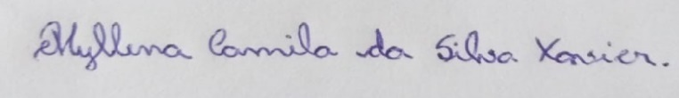

_________________________________

Assinatura

**Centro de Ciências Agrárias da UFPB Pabx: (83) 3362-1700 Home Page:http://cca.ufpb.br**

**Campus II Cidade Universitária Tel: (83) 3362-1702 E-mail: diretoria@cca.ufpb.br 58397-000 Areia – PB**

***84 anos a serviço das Ciências Agrárias***